ICS | 65.020.20
CCS | P 53
5101
四川省成都市地方标准
DB5101/TXXXX—XXXX

成都市油橄榄果园建园和田间管理
技术规范

点击此处添加标准名称的英文译名

XXXX-XX-XX发布
XXXX-XX-XX实施
成都市市场监督管理局 发布

目次
前言 II
1 范围 1
2 规范性引用文件 1
3 术语和定义 1
4 园地选择 2
5 园区规划 2
6 品种选择和配置 2
7 整地 3
8 栽植 3
9 栽后田间管理 4
附录A （资料性） 立地分类与油橄榄适宜性评价 7
附录B （资料性） 油橄榄建园整地方法 9
附录C （规范性） 油橄榄果园施肥方法 10
附录D （规范性） 油橄榄果园整形修剪的树形选择 12
附录E （规范性） 油橄榄主要病虫害特征及防治方法 14
附录F （规范性） 油橄榄果园周年管理历 18

前言
本文件按照 GB/T1.1—2020《标准化工作导则 第1部分：标准化文件的结构和起草规则》的规定起草。
本文件附录A、B为资料性附录，C、D、E、F为规范性附录。
本文件由成都市公园城市建设管理局提出并归口。
本文件起草单位：金堂县农业农村局、四川省油橄榄发展促进会、中国林业科学研究院、成都市农林科学院、成都市森林病虫防治检疫站、金堂县油橄榄产业协会、四川西中油橄榄有限责任公司、四川聚峰谷农业科技开发有限公司、四川南国花园生态农业开发有限公司。
本文件主要起草人：周立江、俞宁、李金花、张国林、肖剑、李见辉、陈小毅、周英俊、申浩、张达江、张勃龙、张玲玲、赖蜀丹、罗雪梅、胡显莉、刘小林、张初春、胡功成、吴小林、付利衡、肖星。

成都市油橄榄果园建园和田间管理技术规范
  - 范围
本标准规定了成都市油橄榄果园建园和田间管理技术的术语与定义、园地选择、园区规划、品种选择与配置、整地、栽植、栽后田间管理。
本标准适宜成都市龙泉山丘陵区油橄榄园的营建和田间管理。
  - 规范性引用文件
下列文件中的内容通过文中的规范性引用而构成本文件必不可少的条款。其中，注日期的引用文件，仅该日期对应的版本适用于本文件；不注日期的引用文件，其最新版本（包括所有的修改单）适用于本文件。
LY/T 1532-2021 油橄榄
GB 6000-1999 主要造林树种苗木质量分级
  - 术语和定义
下列术语和定义适用于本文件。
种植模式
油橄榄果园种植通常分为传统种植和密植两种模式。传统种植模式，单位种植密度一般为20株/亩～35株/亩，按标准株行距或品字型进行种植穴布局；密植模式，一般呈行带状布局，通常行间距5m～8m、株间距1.5m～2.5m，单位种植密度一般为60株/亩～120株/亩。
立地条件
果园建园的土地自然属性，包括所处地形、部位、土壤类型、土壤质地等影响植株生长的光照、温度、水分等自然条件。
冠形
果园内植株经营培育所保持的树冠形态。
物候期
植物在生长、发育过程中对气候的反应。如植物的萌芽、开花、结实等在不同季节所展示的生物气候现象。由此可根据物候安排农事，指导生产。
施肥方式
主要有环状施肥、条状沟施肥、放射状施肥、根外施肥（叶面施肥）和水肥一体化等几种。
植物病害
植物在生物或非生物因子的影响下，发生一系列形态、生理和生化上的病理变化，阻碍正常生长、发育进程，从而影响人类经济效益的现象。植物病害分为侵染性和非侵染性两大类，病状主要分为变色、坏死、腐烂、萎蔫、畸形五大类型。
植物虫害
危害植物的昆虫、螨类等称为害虫，把由它们引起的各种植物伤害称为植物虫害。
  - 园地选择
    - 水源和交通条件选择
在油橄榄适生区，宜选择相对集中连片、交通方便、水源充足的地方。
    - 种植地块选择
      - 土壤选择
选择土层深厚（50cm以上）、疏松、排水良好、含石砾较多的砂质土壤，砂粒（颗粒直径2.0 mm～0.02 mm）含量为45%～65%，粉粒（颗粒直径0.02 mm～0.002 mm）含量为10%～35%，黏粒（颗粒直径<0.002 mm）含量为10%～5%。土壤pH值7～8之间，在中性或微碱性土壤中生长最好。
      - 立地选择
油橄榄种植立地条件宜选择坡度小于20°的阳坡，土层中、厚，土壤为微碱性石灰性冲积土、钙质紫色土；超过20°的地段，需按等高线修成水平梯地才能栽植。
  - 园区规划
根据园区的地形、水源、地貌等自然条件和经营目的做好园区内道路布局、作业区划分、排灌系统及各种设施的配置。作业区面积的大小可因地制宜，以有利于管理和提高工效和保持水土为原则。作业区面积一般为2hm2～3hm2。大作业区可划分为若干小作业区。作业区多以道路为界，大作业区之间要有一条主路，小作业区之间要有一条支路。灌溉可用喷灌或者滴灌进行，排水有主沟排水和支沟排水。灌排水系统是保证油橄榄高产稳产的重要措施。
  - 品种选择和配置
    - 品种选择
一般1个作业小区栽1～2个品种，1个果园2～4个品种，主栽品种和授粉品种各1～2个为宜。注意早、中、晚熟品种的搭配和油用、果用品种的搭配。以阿贝基娜、克罗莱卡、莱星、皮瓜尔等为主栽品种。除了阿贝基娜品种之外，其他主栽品种之间需要相互授粉。
油用品种的选择主要以丰产性好、抗逆性强、含油率高、油质好等特性为标准，如阿贝基娜、克罗莱卡等；果用品种的选择以果肉率高、食用味道好、果实大小均一为标准，如皮瓜尔、科拉蒂、皮削利等。
    - 品种配置
主栽品种与授粉品种配置比例常用4:1或5:1，花期一致，以隔行种植或点状混栽为宜。
坡地或者梯田果园按等高梯田的方向成行栽植，可间隔3～4行栽植1行授粉品种。
品种配置模式为阿贝基娜+克罗莱卡、莱星+阿贝基娜、阿贝基娜+皮瓜尔、克罗莱卡+莱星等，以上品种花期相同，可以任意组合搭配。
根据果园大小和采摘周期，注意早、中、晚熟品种的搭配。
  - 整地
    - 整地时间
整地工作一般在春、秋、冬季，苗木种植前开展。
    - 整地方法
栽前整地和土壤改良相结合。土壤偏黏的，可通过坑内及其周围施用有机肥改善土壤结构，有机肥用量按照1000kg～1500kg/亩。
    - 整地方式
      - 浅丘地的整地
采用局部带状、顺水流方向作高垄整地，垄宽3m～4m，高60cm，垄沟宽60cm～80cm，作垄时需收集地表熟土堆垄。
种植前，在垄上按照株行距挖定植坑，定植坑以定植点为中心，直径1.5m，深30cm～40cm，内施基肥（基肥以有机肥为主，配以磷、钾、钙肥，有机肥用量按照20kg～25kg/株），将基肥同表土混匀后填入坑内。
      - 低山丘陵地的整地
采用水平梯田整地（见资料性附录文件B）方式。在垒面上按照等高线走向带状低垄整地，垄宽2.5m～3m，垄高30cm～40cm，垄沟宽50cm～60cm。
栽植前，在垄上按株行距挖定植坑，坑深20cm～30cm、宽80cm～120cm，将有机肥同表土混匀后填入坑内。
  - 栽植
    - 栽植密度
油橄榄的栽植密度也是定植坑密度，即株行距，应根据立地条件（土壤、地形、气候等）、品种、栽培目的等合理确定。一般栽植密度为4m×5m、4m×6m、5m×5m、6m×5m。传统油橄榄园为了适应早期高产、高效，常采用计划密植方式，即早期定植时采用株行距为3m×5m，到树冠交错后可隔株间伐或间移，调整株行距为6m×5m。
    - 栽植时间
春季芽未萌动前或秋季苗木停止生长后进行。
    - 苗木质量
苗木质量符合LY/T 1532-2021油橄榄中Ⅰ级苗木标准，苗木检测和检验须按GB 6000—1999主要造林树种苗木质量分级执行。
    - 种植方式
浅丘地和低山丘陵地油橄榄种植均采用垒土种植的方式，即以原定植坑的中心为中心，以混有有机肥的土壤为材料进行垒土，最终垒成一个直径2m～2.5m，高度60cm的圆锥形土盘。
栽植苗木时，将土盘中间挖开，坑深30cm，坑的大小略大于苗木根冠冠幅或土球大小。
栽植后，以树干基部为中心再次垒土，垒到栽之前的土盘大小为止。
    - 栽植
栽植容器苗时，先去掉容器后再放入栽植坑内；裸根苗栽植前，先剪除破损根、过长根，然后将根系蘸满泥浆后栽植。
栽植时应将油橄榄苗木根系舒展后垂直放入，防止根系弯曲或根尖向上，用细土回填覆盖根系，并向上轻提使根系舒展，与土壤紧密接触，边回填边压紧，回填至苗木根颈部时为止。
栽植后，待浇水下沉后在苗木树干基部周围垒土，使其培成一个圆形土盘。在土盘上可覆盖一层稻草或地膜用于保湿和提高地温，也利于根系愈合、生长，提高成活率。
种植后设立支柱，固定苗木，防止风吹。苗木定植20d后，检查栽植成活情况，对死、伤株应及时补植。补植时应选同龄原有苗木品种。
    - 灌溉
栽植后立即浇透定根水。如遇干旱，应及时进行补灌。特别是多风干旱的春季，要密切关注土壤的水分变化，及时灌溉。
    - 保护措施
加强管护，防止人、畜损毁。
  - 栽后田间管理
    - 灌溉与排水
      - 灌溉
油橄榄果园灌溉的关键时间主要在展叶期、花期、幼果期及冬季，凡遇连续干旱，需注意观察，及时灌水。
灌溉的方式可根据园地的水源、设施情况使用滴灌、喷灌、穴灌或面灌。
      - 排水
坡度在10°以下的平缓地段、土壤中壤及轻粘、地下水位较高的河谷阶地与谷坡地等，均应设置边沟、截沟、竖沟或作垄等进行排水。
    - 施肥
萌芽开花期（3月～4月）以速效N肥为主，前后共2次，间隔20d～25d，用量15g/株，与此同时，需施1次保花保果叶面肥，叶面肥包括磷酸二氢钾、硼肥、芸苔素，稀释浓度为800倍～1000倍；果实膨大期（5月）和油脂转化期（9月～10月），以高氮复合肥为主。
施肥方法可以是环状施肥、条状沟施肥、放射状施肥，施肥方式为根外施肥或水肥一体化。详见附录C。
    - 整形修剪
      - 整形修剪时间
修剪主要在秋季采果后至次年春季发芽前进行。在夏季，为了控制树形树体，可采取抹芽、摘心、控稍等方法开展修剪工作。
      - 各生长阶段的整形修剪
整形修剪根据油橄榄品种枝条的萌芽率、发枝力、开张角度、枝条的软硬度、结果习性以及不同地势、气候、土壤、不同栽培管理条件而定。针对果树不同生长阶段，采用相宜的修剪方法：
- 幼树：主要任务在于整形，将各级骨干枝分配在适宜的空间，保持良好的主从关系和牢固的骨架。宜轻剪，采取疏除和截短的修剪方法，疏除过密枝、交叉枝和竞争枝，截短着生位置较好的徒长枝，培养树干主枝、辅养枝和结果枝。每次修剪的枝叶量不宜超过总枝叶量的10%。
- 初果期：结果初期以轻剪缓放为主，疏除过密枝、交叉枝、重叠枝，促进树冠发育，枝桠分布均匀，培养结果枝。
- 盛果期：盛果期重在调节生长与结果的关系。整形修剪在冬季及早春休眠期进行，疏除过密枝、细弱枝、衰老枝、病虫枝，短截结果枝，促其新稍萌发并形成结果预备枝，保持营养枝、结果枝及结果预备枝在树冠中合理均匀分布，并改善树冠的受光、通风条件，增大结果面积。
- 弱树修剪：衰老期及处于衰老状态下的果树，应注意回缩多年生枝，更新复壮，延长树体寿命。对树冠处于生长衰弱状态且树木整体尚未较健壮的果树，采取重度回缩的方法，疏除衰弱枝，截缩回至健壮并可形成饱满芽的枝干部分，重新构建树形，培养新的结果枝。
      - 修剪树形选择
油橄榄树冠形态的培养，主要考虑有利于开花结果，常见Y字型、三（四）大主枝开心型和疏散分层型三种。开心型最为普遍。
几种树冠形态的培育详见附录D。
    - 病虫害防治
主要病害：炭疽病、疮痂病、青枯病、孔雀斑病、煤烟病、肿瘤病、根腐病、干腐（黄化丛枝）病、根结线虫病等。
主要虫害：云斑天牛、咖啡豹蠹蛾、大粒横沟象、金龟子、油橄榄蜡蚧、绵蚧、红蜘蛛等。
防治方法：主要病虫害特征及防治方法详见附录E，也可参照LY/T 1532-2021油橄榄。
    - 田间杂草管理
果园田间锄草坚持“除早、除小”的原则，特别是在夏季生长期，杂草生长速度较快，做到有草必除、有草勤除。为了控制果园杂草生长，可以采用间种、套种作物或中药材的方法，结合间种或套种作物的管理开展田间杂草的管理工作。
    - 园地管理
每年冬春季节对园地进行中耕松土1～2次，结合锄草，保持土壤疏松。每年冬季修剪完成后对园区进行清园杀菌，春季清明前后对园区进行开园杀菌。
    - 果园周年管理
详见附录F。

- （资料性）
立地分类与油橄榄适宜性评价
成都市油橄榄立地类型与适宜性评价见表A.1。
表A.1 立地分类与油橄榄适宜性评价
序号 | 立地组 | 立地类型 | 适生因子评价 |  |  | 油橄榄适应性评价
序号 | 立地组 | 立地类型 | 坡度 | 坡向 | 土壤 | 油橄榄适应性评价
1 | 河谷  老冲积黄壤组 | 河谷阶（坡、岗）地黄壤型 | √ | √ | × | 不适宜
2 | 河谷  老冲积黄壤组 | 河谷阶（坡、岗）地泥质老冲积黄壤型 | √ | √ | × | 不适宜
3 | 河谷  老冲积黄壤组 | 河谷阶（坡、岗）地石砾质老冲积黄壤型 | √ | √ | × | 不适宜
4 | 河谷  新冲积土组 | 河谷阶地新冲积土型 | √ | √ | √ | 适宜
5 | 河谷  新冲积土组 | 河谷阶坡新冲积土型 | √ | √ | √ | 适宜
6 | 河谷  新冲积土组 | 河谷阶地石灰性新冲积土（砂壤土）型 | √ | √ | √ | 适宜
7 | 河谷  新冲积土组 | 河谷阶坡石灰性新冲积土（砂壤土）型 | √ | √ | √ | 适宜
8 | 河谷  新冲积土组 | 河谷河漫滩石砾质新冲积土型 | √ | √ | × | 不适宜
9 | 河谷  新冲积土组 | 河谷河漫滩沙、泥质新冲积土型 | √ | √ | × | 不适宜
10 | 河谷  新冲积土组 | 河谷河漫滩石砾质石灰性新冲积土型 | √ | √ | × | 不适宜
11 | 河谷  新冲积土组 | 河谷河漫滩沙、泥质石灰性新冲积土型 | √ | √ | × | 不适宜
12 | 低山（深丘）钙质紫色土组 | 低山（深丘）顶、脊部薄层钙质紫色土型 | √ | √ | √ | 可选择
13 | 低山（深丘）钙质紫色土组 | 低山（深丘）顶、脊部中厚层钙质紫色土型 | √ | √ | √ | 次适宜
14 | 低山（深丘）钙质紫色土组 | 低山（深丘）缓斜坡，阳（半阳）向，中、厚层钙质紫色土型 | √ | √ | √ | 适宜
15 | 低山（深丘）钙质紫色土组 | 低山（深丘）缓斜坡，阴（半阴）向，中、厚层钙质紫色土型 | √ | × | √ | 不适宜
16 | 低山（深丘）钙质紫色土组 | 低山（深丘）缓斜坡，阳（半阳）向，薄层钙质紫色土型 | √ | √ | √ | 次适宜
17 | 低山（深丘）钙质紫色土组 | 低山（深丘）缓斜坡，阴（半阴）向，薄层钙质紫色土型 | √ | × | √ | 不适宜
18 | 低山（深丘）钙质紫色土组 | 低山（深丘）陡急坡，阳（半阳）向，薄层钙质紫色土型 | × | √ | √ | 可选择
19 | 低山（深丘）钙质紫色土组 | 低山（深丘）陡急坡，阴（半阴）向，薄层钙质紫色土型 | √ | × | √ | 不适宜
20 | 低山（深丘）钙质紫色土组 | 低山（深丘）陡急坡，阳（半阳）向，中、厚层钙质紫色土型 | × | √ | √ | 可选择
21 | 低山（深丘）钙质紫色土组 | 低山（深丘）陡急坡，阴（半阴）向，中、厚层钙质紫色土型 | × | × | √ | 不适宜
22 | 低山（深丘）酸性紫色土组 | 低山（深丘）顶、脊部薄层酸性紫色土型 | √ | √ | × | 不适宜
23 | 低山（深丘）酸性紫色土组 | 低山（深丘）顶、脊部中厚层酸性紫色土型 | √ | √ | × | 不适宜
24 | 低山（深丘）酸性紫色土组 | 低山（深丘）缓斜坡，阳（半阳）向，中、厚层酸性紫色土型 | √ | √ | × | 可选择
25 | 低山（深丘）酸性紫色土组 | 低山（深丘）缓斜坡，阴（半阴）向，中、厚层酸性紫色土型 | √ | × | × | 不适宜
26 | 低山（深丘）酸性紫色土组 | 低山（深丘）缓斜坡，阳（半阳）向，薄层酸性紫色土型 | √ | √ | × | 可选择
27 | 低山（深丘）酸性紫色土组 | 低山（深丘）缓斜坡，阴（半阴）向，薄层酸性紫色土型 | √ | × | × | 不适宜
28 | 低山（深丘）酸性紫色土组 | 低山（深丘）陡急坡，阳（半阳）向，薄层酸性紫色土型 | √ | √ | × | 不适宜
29 | 低山（深丘）酸性紫色土组 | 低山（深丘）陡急坡，阴（半阴）向，薄层酸性紫色土型 | √ | × | × | 不适宜
30 | 低山（深丘）酸性紫色土组 | 低山（深丘）陡急坡，阳（半阳）向，中、厚层酸性紫色土型 | √ | √ | × | 不适宜
31 | 低山（深丘）酸性紫色土组 | 低山（深丘）陡急坡，阴（半阴）向，中、厚层酸性紫色土型 | × | × | × | 不适宜

- （资料性）
油橄榄建园整地方法
油橄榄建园整地方法见图B.1。
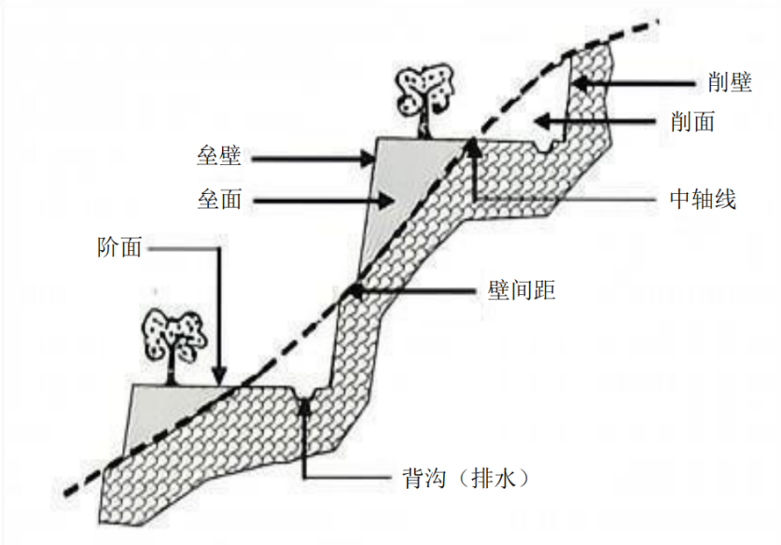
图B.1 水平梯田整地造林断面示意图

- （规范性）
油橄榄果园施肥方法
油橄榄果园施肥常见有环状施肥、条状沟施肥、放射状施肥、根外施肥和水肥一体化五种：
C.1 环状施肥
沿着树冠的外缘，挖深20cm～30cm、宽30cm～50cm的环状施肥沟，将肥料撒在沟内，用土覆盖整平。基肥可埋深些，速效肥应浅埋。施肥沟的位置每年随树冠的扩大而向外扩展。
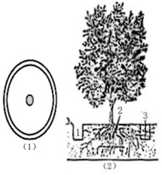
图C.1 环状沟施肥
（1）平面图 （2）断面图
1.施肥沟；2.原栽植穴；3.尚未挖掘的施肥沟
C.2 条状沟施肥
切冠影边缘相对的两侧，分别挖掘平行的施肥沟。深、宽各40cm～50cm，长度视树冠的大小而定，幼树一般为1cm～3m。第二年的挖沟位置应换到另外两侧。
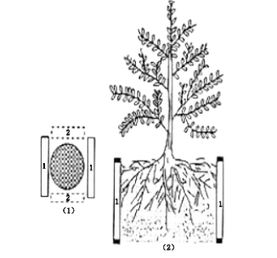
图C.2 条状沟施肥
（1）平面图 （2）断面图
1.当年施肥沟；2.次年施肥
C.3 放射状施肥
以树干为中心，从树冠边缘的不同方位开始，挖4～8条放射状的施肥沟，沟的长短视树冠的大小而定，一般为1m～2m。靠树干处浅，向外逐渐加深，沟宽20cm～30cm。将肥料撒在沟内，用土覆盖整平。每年施肥沟的位置要变更，并且随着树冠的不断扩大而逐渐外移。多用于春、夏追肥。
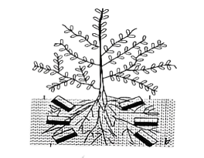
图C.3 放射状施肥
C.4 根外施肥
多用于微量元素肥料的施用，喷肥时间宜在晴天的早晚进行；施肥时间、用量、浓度及间隔期根据施用微肥的种类而定。
C.5 水肥一体化
现代标准化果园施肥方式。结合灌溉系统，根据土壤诊断结果和树木不同生长时期所需养分，将肥料配置于灌溉水体中，通过滴灌进行施肥

- （规范性）
油橄榄果园整形修剪的树形选择
油橄榄的树冠培育通常选择以下几种形态：
D.1 “Y”字型
“Y”字形树形，又称塔图拉形(Tatura)，与开心形、开心扇形等同属于“扁平形”树形。采用“Y”字形树形时，栽植行向一般为南北向,每株仅两个骨干枝并分向东、西两方。
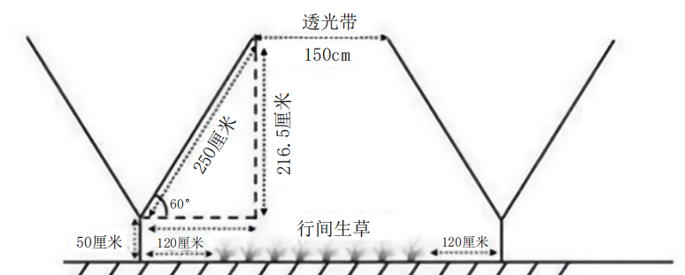
图D.1 Y行1.5m×4m，人工生产示意图
D.2 三大主枝开心形
三个主枝延伸到顶，没有二级主枝，树冠低矮，中心开张，易于整形修剪。此树形主枝少，骨架坚强牢固，透风透光好，结果早，产量高，适宜坡地、平地及大多数品种。
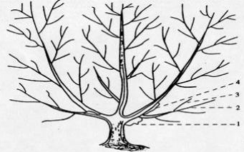
图D.2 三大主枝开心形侧枝培养及成形图
1.主枝上第一个一级侧枝与主干距离 50cm左右；2.一级侧枝；3.二级侧枝；
4.一级侧枝彼此间相距 50cm左右
主枝与主干的夹角宜保持在45°左右。三个主枝任其自然斜向生长，待长度达到3m左右，每个主枝上有5～6个一级侧枝时将主枝顶端剪掉。即成为三主枝开心形骨架。
在三主枝生长的同时，在每个主枝上，按50cm的间距，分别于左右两侧或外侧三个方向，以轮换位置选留一级侧枝5～6个，选留以外的侧枝进行疏剪或短截。主枝和一级侧枝上着生的枝条应明确从属关系，并按结果枝或辅养枝进行修剪培育，多留小枝、少留大枝，使其成为结果枝结果。
D.3 疏散分层形
有一个中央领导干，主枝5～6个，分三层排列，主枝层次多，层间距大，树体相对高些、主侧枝立体分布好，支撑力强。通风透光好，单株产量高。5个主枝树形，第一、二层各有2个、第三层为1个主枝；6个主枝树形，第一层3个、第二层2个、第三层为1个主枝。
第一层主枝在苗高50cm～60cm以上处，由下向上按15cm～20cm间距，选3个生长健壮，分布均匀，平面夹角在120°左右的侧枝作为第一层3个主枝。保留主干，主枝与主干的夹角应为50°～60°。
第二层主枝在第一层主枝以上80cm～100cm处，按20cm间距离再选留2个枝条，作为第二层主枝。主枝与主干的夹角40°左右，并与第一主枝相互错开。主干仍继续保留，让其延伸生长。主干上着生的未被选留作为主枝的枝条，进行疏强留弱处理。
第三层主枝在第二层主枝以上60cm～70cm处，选留1个枝条，作为第三层主枝。这时将主干从第三层主枝上部剪去。
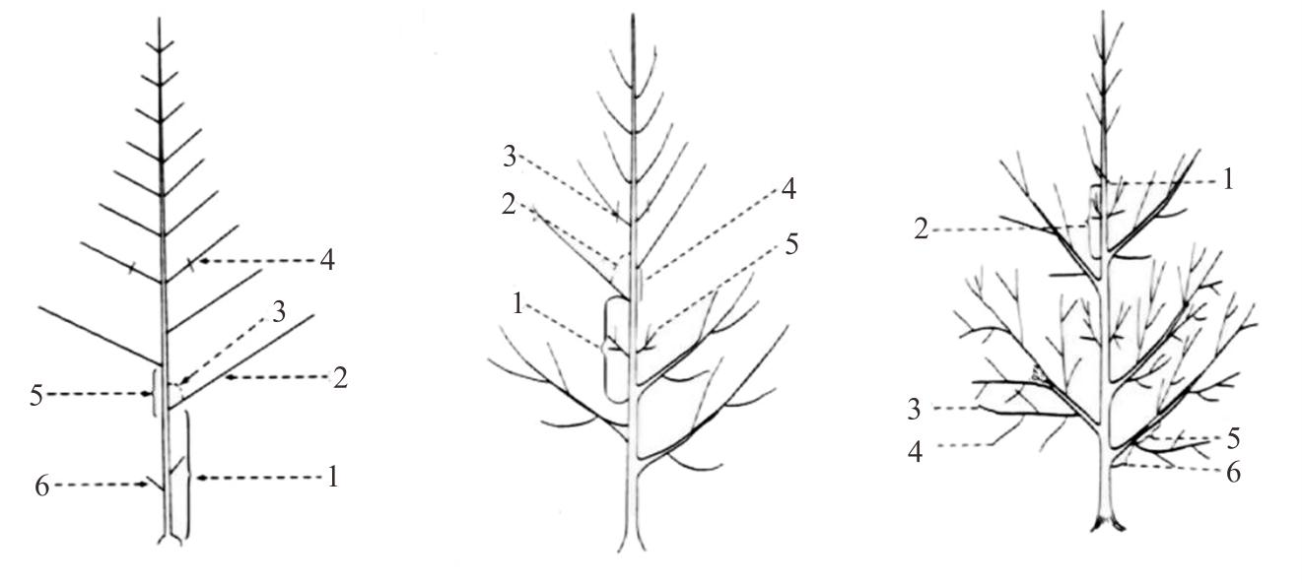
a) 第一层主枝剪留示意图  1.主干距地面高度50~60cm;2.选留的第一层3主枝之一；3.主枝与主干之间的夹角55~60度为宜；4第一层主枝与第二层主枝间的其它枝条若生长过旺就予以短截；5.选留主枝间上下距离宜保持15~20cm；6.第一个主枝以下的枝条宜短截暂时作为辅养枝留用。 | b) 第二层主枝选留示意图  1.第一层主枝与第二层主枝的间距80~100cm左右；2.第二层主枝与主干的夹角应有40度左右；3.着生在第二层主枝以上的其它枝条，生长较旺的宜短截；4.第二层主枝彼此之间的距离宜有20cm;5.辅养枝。 | c) 第三层主枝选留示意图  1.主干剪截处；2.第二层主枝与第三层主枝间的间距60~70cm;3.一级侧枝；4.二级侧枝；5.第一个一级侧枝与第二个一级侧枝间的间距40~50cm；6.主枝上选择留的第一个侧枝距主干60cm左右。
图D.3 疏散分层形培养过程示意图

经过3年的整形修剪，三层6个主枝的疏散分层形树形骨架基本形成。在选留培养主枝的同时，可在各级主枝上选留一级侧枝。各主枝的第1个一级侧枝，应与主干保持60cm左右的间距。一级侧枝之间应保持40cm～50cm间距。选留的侧枝应在主枝的左右两侧或外侧，位置应轮换错开。
- （规范性）
油橄榄主要病虫害特征及防治方法
油橄榄主要病虫害特征及防治方法见表E.1。
表E.1 立地分类与油橄榄适宜性评价
病虫害种类 | 特征 | 防治方法 | 田间配套措施
大粒横沟象 | 成虫：体长13～15毫米，黑褐色，被覆白色或金黄色毛状鳞片。前胸两侧、肩的周围和翅的鳞片较密并覆白色粉末，喙粗而长，触角鞭节第二节短于第一节。前胸背板有圆形大颗粒，背板前半部中央有一条纵隆线，特别凸起。鞘翅肩显著，翅上有刻点列，刻点大，行间宽，第三、五行间高于其他行间，第五行间端部有一个瘤突；鞘翅端部尖。腿节棒状，各有1个发达的齿。  卵：椭圆形，长约1.5毫米，梨黄色，不透明。  幼虫：体弯曲，老熟幼虫体长17～20毫米。头部黄褐色，虫体乳白色。蛹：长16～18毫米，乳白色，快羽化时变为黑色。体上布满对称排列的刺，头部，腹部两端的1对保护刺尤其明显。 | 1、3-6月，将75%吡虫啉颗粒剂每cm胸径使0.3-0.5g，即：（吡虫啉:水=1：60）配成60倍药液，于根部施入药液20～30ml。  2、幼虫期，白僵菌毒泥堵塞虫孔、昆虫致病线虫注射虫孔。  3、采用输液技术，对树体施用内吸性药物液体，杀死树体内包括大粒横沟象在内的各类蛀干害虫和食叶害虫。  4、药剂喷雾防治：可用3%高效氯氰菊酯微囊悬浮剂1000-2000倍液或2%噻虫啉微囊悬浮剂1000倍液，该虫取食或爬行时可触破微囊，而快速释放的高溶度药剂能杀灭害虫。 | 1、人工捕杀或冬季挖土捕杀。发现树皮有凹形下陷或树皮干瘪坏死，枝桠树叶发黄等现象时，可用钢丝在危害的枝丫部位掏挖穿虫孔，然后塞入少许药棉或涂抹拌有熏蒸性或内吸性的药泥封堵虫孔。  2、成虫期的清晨和傍晚摇曳枝干，捕捉假死后掉落地面的成虫。  3、加强管理，中耕除草、松土，捕杀在土中产卵的成虫和卵粒。
云斑天牛 | 成虫：体长32－65毫米，宽9～20毫米。体黑色或黑褐色，密被灰白色绒毛。前胸背板近中央有1对黄白色肾形斑，两侧各有一粗大刺突；小盾片半圆形密被白色绒毛。鞘翅上有排成2～3纵行10余个云片状斑纹，斑纹形状和颜色有较大变异，色斑呈黄白色或杏黄、橘黄混杂。鞘翅基有颗粒状光亮瘤突，约占鞘翅四分之一。复眼后方至腹末节的体两侧有白色绒毛组成的阔纵带1条。  卵：长6－10毫米，宽3～4毫米，长椭圆形，稍弯，一端略细；初产时乳白色，后变成黄白色。  幼虫：老熟幼虫体长70－80毫米，粗肥多皱，乳白色至淡黄色，前胸背板淡棕色，略呈方形，中线前方两侧各有1个小黄点，点内生刚毛1根。  蛹：长40～70毫米，淡黄白色。 | 1、卵期和初孵幼虫期喷洒渗透性内吸药剂蛀虫清500－800倍液。  2、幼虫危害期(6月～8月)，用注射器从虫道注入内吸性药物。也可用浸药棉花塞虫孔, 然后用粘泥或塑料带封堵虫孔。  3、毒签熏杀。幼虫危害期,从虫道插入“天牛净毒签”毒杀幼虫。  4、成虫期喷药毒杀，在干基部喷绿色威雷触破式微囊剂150～200倍液。保护利用天敌，如跳小蜂、小茧蜂、核型多角病毒等。  5、成虫发生期,对集中连片危害的林木,向树冠喷洒胃毒剂或内吸剂，以消灭进行补充营养的成虫。 | 1、加强养护，提高树木生长势。  2、成虫产卵前树干涂白，防止产卵。  3、成虫期人工捕杀成虫或用钢丝勾杀幼虫。  4、卵孵化前用木榔头或塑料榔头敲击产卵刻槽，杀灭虫卵。
豹蠹蛾 | 成体：长20—36毫米，翅展40－60毫米、体灰白色。胸部背板有蓝黑斑点6个排成2行。前翅上有许多蓝黑色斑点，后翅外缘有少量蓝黑斑。雌虫触角丝状，雄虫触角基半部羽毛状，端半部丝状。  卵：椭圆形，长约1．2毫米，初产时淡黄色，后变为橘黄色。  幼虫：头部黑褐色．体暗紫红色或深红色，尾部淡黄色。老熟幼虫体长27～45毫米，每节有黑色毛瘤，上有毛1～2根，前胸背板上有黑色发亮的大斑1个，后半部密布黑色小刻点，臀板硬化、黑色。  蛹：长圆筒形，黄褐色，长18～36毫米。 | 1、注意监测掌握成虫羽化期，用黑光灯或频振式杀虫灯进行诱捕。  2、将蛀孔内的虫粪掏出，用注射器注入杀虫剂，或用棉球蘸药塞进虫孔，再用泥土封住虫孔，毒杀幼虫。  3、在卵孵化盛期，初孵幼虫未钻入枝梢前，喷施2.5%功夫乳油3000倍液，2.5%天王星乳油1500倍液。 | 1、及时剪除凋萎的蛀害枝条和从环蛀处折断的枝条，集中烧毁或深埋。  2、用铁丝将幼虫捅死或勾出消灭。
黄刺蛾 | 成虫：体长13～17毫米，翅展35毫米左右。头、胸部黄色。前翅有2条暗色斜线，汇合于翅尖，呈倒“V”字形，内半部黄色，外半部褐色，褐色区中央有一深褐色线：后翅灰黄色，偶可见黑型成虫。  卵：椭圆形，扁平，黄绿色，长1．4～15毫米。  幼虫：老熟幼虫体长19～25毫米，头部黄褐色，小；胸、腹部黄绿色，肥大；体背有一紫褐色“哑铃”状大斑；每个体节有4个枝刺，以后胸和腹部第一、第七节上较大。  蛹：椭圆形，长13－15毫米，黄褐色。茧椭圆形，质地坚硬，灰白色，表面光滑，上有数条深褐色纵条纹，形似雀蛋。 | 1、利用成虫有较强趋光性的特点，在成虫羽化期用黑光灯、频振式杀虫灯诱杀成虫。  2、保护和利用天敌、微生物制剂及病毒制剂，如刺蛾广肩小蜂、刺蛾紫姬蜂、上海青蜂、寄蝇、绒茧蜂、赤眼蜂、白僵菌、青虫菌、核型多角体病毒等。  3、在低龄幼虫期喷20％除虫脲悬浮剂8000—10000倍液，或25％灭幼脲Ⅲ号悬浮剂1500—2000倍液，或1．2％苦烟乳油800－1000倍液；或于较高龄幼虫期喷500－1000倍液、每毫升含孢子100亿以上的Bt乳剂。 | 1、冬季击杀、刮除枝干上的虫茧，集中销毁，因茧内寄生天敌种类、数量较多，可以收集虫茧放入有一定孔径网格盛器的天敌保护器内，保证天敌昆虫可以飞出、而刺蛾成虫不能飞出。  2、摘除虫叶。黄刺蛾初龄幼虫多群集于叶背面为害，使被害叶呈枯黄膜状，发现这种现象，及时摘除虫叶，消灭幼虫。
铜绿丽金龟 | 成虫：体长24－30毫米，宽15～18毫米。背面铜绿色，有光泽。前胸背板两侧具有黄褐色细边。鞘翅铜绿色、每翅各有隆起的纵线3条。腹部米黄色，有光泽，臀板三角形，常有1个近三角形黑斑。  卵：白色，初产为椭圆形，后逐渐变为球形，长2毫米左右。  幼虫：体长约40毫米；头部暗黄色，体乳白色，常弯曲成“C”形，各体节多褶皱，腹部末端3节膨大，青黑色，肛门呈“一”字横裂，在肛门周边散生多根刚毛，其中央有15－18对刚毛分2列相对横生。  蛹：椭圆形，长约25毫米，土黄色。 | 1、灯光诱杀成虫。  2、幼虫危害时，开沟、打洞浇灌，或泼浇触杀性药物。  3、成虫危害期可叶面喷洒触杀性或者胃毒性药物毒杀成虫。  4、用苏云菌杆菌或灭幼脲Ⅲ号1500倍液防治幼虫。 | 1、利用成虫的假死习性，早晚振落捕杀成虫。  2、加强管理，中耕除草、松土，捕杀幼虫。  3、施用的有机肥务必充分腐熟，避免成虫产卵。
橄榄肿瘤病 | 危害症状：主要危害植株的根部、根颈、主干、枝条、叶柄和果柄等部位。肿瘤常为乳头状突起，初为小瘤，直径1－3cm．通常1－5个或数十个肿瘤连成一片，或与枝干伤口等长。病斑一般为淡灰褐色，表面光滑。后期色泽加深，表面变粗糙并开裂，质地逐渐变硬、变脆为海绵状，瘤内表层组织为浅灰绿色，里层灰白色略带浅色，常有褐色斑带深及木质部。最后病斑分崩脱落，形成溃疡，以后可再长新瘤。瘤内有大量细菌，遇雨水或空气潮湿时由孔道溢出或呈黏液状附着在瘤外。 | 1、实行严格检疫措施，避免带病苗木或插条随调运传播，发现病株立即烧毀。  2、在油橄榄生长季节，每月喷洒一次有机铜药剂，雨季每月喷洒二次，可保护植株免受病菌侵染。  3、发现罹病植株时，立即实行移植隔离并用漂白粉对土壤进行消毒，或在树冠投影周围筑一小埂，以防病菌随雨水外流传播。  4、对发病枝梢，可用修剪或切除病瘤的手术治疗方法，“手术”时先用酒精对肿瘤表面消毒．切除位置以在肿瘤以下15厘米以外为宜，切除后的伤口和工具均需进行化学消毒（常用药剂有：辛菌胺，土霉素软膏或1％的二硝基邻甲酚溶液）。 | 1、加强管理，中耕除草、松土、施肥，培育健康抗病植株。  2、剪除肿瘤是最简易方法。剪下的病枝集中烧毁。
油橄榄孔雀斑病 | 危害症状：受害部位主要为叶片，也能侵染果实及嫩枝，造成大量落叶及严重减产。病斑在叶片上初为灰黑小点，逐渐扩大，边缘由浅褐变深褐色。病斑外围有一黄色晕环，形如孔雀羽斑，故名孔雀斑病。叶片感病严重时，常沿叶片背面主脉分布较多呈线状霉斑，病叶逐渐枯黄早落。成熟期的果实容易染病。病果表面出现圆形褐色病斑，稍下陷，症状与叶片病斑相似。果柄受侵染后，果实早落，病果脱落时常带有部分果柄。 | 1、防治应以检疫为主，出圃病苗不应外运。  2、药剂防治应以喷施保护剂为主要措施。 | 1、清除落叶、落果，保持林内良好卫生状况。  2、合理灌溉及施肥，适度修剪。
油橄榄炭疽病 | 危害症状：该病主要危害果实、嫩芽、嫩叶及嫩梢，引起大量落果、落叶、枯梢，果实品质下降。病斑初为褐色小点，圆形，后扩大，中心略凹陷，呈灰白色，周围有白色环圈。以后病斑中央出现许多黑色颗粒，呈轮纹排列，即病菌分生孢子盘。逢阴雨天气，涌现大量橘黄色分生孢子，借雨水或昆虫传播。 | 可在油橄榄座果初期（病害发生初期）喷施代森锌进行化学防治。 | 1、加强抚育管理．増强树势和抗病力，注意土壤排水和树冠通风透光。  2、冬季修剪清除感病落叶、落果和枯梢，以最大限度地减少次年的病菌源。
油橄榄青枯病 | 危害症状：地上部的枝、叶、果表现为失水萎焉，主干出现不规则的渍疡斑。病死植株主根腐烂，木质部变褐色至黑褐色，重者皮层腐烂，轻者完好。剖视病根横切面可见乳白色至淡棕色粘稠状的菌脓溢出。 | 1、选育抗病品种，如尖叶木樨榄和非洲油橄榄等有较强抗病力。  2、初发病株可用甲基硫菌灵灌根防治。 | 1、严格选地：忌用种植过马铃薯、西红柿、辣椒、茄子、花生、芝麻、西瓜、萝卜等易发青枯病的前茬作物的土地营造油橄榄林或严禁在油橄榄林中间种上述作物。  2、加强林间管理，减少发病条件，对零星病株及时治疗或清除。  3、开沟排水，合理灌溉，防止病菌随水流传播，改良土壤，合理施肥，增强植株抗病力，间种覆盖作物，以降低土温，抑制病害发生。
油橄榄根结线虫病 | 危害症状：危害油橄榄的侧根，造成伤痕和虫瘿，影响根系吸收，致使植株生长衰弱、果实减产，甚至枯死。感病植株小苗或大树的嫩根上，形成大小不等的虫瘿，树龄不同其受害程度各异。以5－10年生逐渐进入结果期的幼树侧根最易染病，受害最严重。大部分虫瘿是由根尖膨大形成的。虫瘿初期表面光滑，淡黄色，剖开可见许多容易剥离的细胞和白色透明的雌虫。雌虫产卵后，虫瘿表面变粗糙，有许多小孔，瘿内有空洞和黄褐色胶黏物。 | 在种植前20天用淡紫拟青霉处理土壞，可较好控制该病危害。 | 选择抗性品种，避免间种线虫寄主植物如花生、黄豆、绿豆、西瓜、南瓜、红薯等。

- （规范性）
油橄榄果园周年管理历
油橄榄果园周年管理历见表F.1。
表F.1 油橄榄果园周年管理历
物候期及  生长特点 | 月份 | 果园特点与问题诊断 | 生产管理措施 | 备注
休眠期 | 1月 | 果树进入休眠状态。 | 园地清理、沟渠疏通、道路维护、土壤改良、整形修剪、施基肥、病虫防治、防止冻伤、适时灌溉等。
休眠期 | 2月 | 休眠期，下旬开始萌动。 | 园地清理、整形修剪、施基肥。
开花期 | 3月 | 休眠期，树液开始流动，下旬可见花蕾，春梢萌发。 | 施追肥、适时灌溉、喷硼补氮、复剪等。
开花期 | 4月 | 盛花至谢花，幼果发育，新梢生长，树木生长旺盛，养分水分需求量大。 | 施追肥、适时灌溉、人工授粉、除萌除草、有害生物防治等。
结果期 | 5月 | 果实发育，生理落果期，树梢生长旺盛。 | 垦抚除草、适时灌溉、保果疏果、有害生物（炭疽病）防治等。
结果期 | 6月 | 生理落果期，夏梢生长旺盛。 | 灌溉排涝、控梢抹芽除萌、施追肥、保果、有害生物（炭疽病）防治等。
结果期 | 7月 | 生理落果期，夏梢生长旺盛。 | 夏剪、控梢抹芽、施追肥、防旱排涝、保果、有害生物（炭疽病）防治等。
结果期 | 8月 | 果实膨大，油脂转化。 | 施追肥、防旱排涝、中耕除草、保果、有害生物防治等。
结果期 | 9月 | 秋梢生长期，果实膨大，油脂转化，生理落果。 | 防旱排涝、保果、有害生物防治等。
果实成熟期 | 10月 | 晚秋梢生长，生理落果。 | 果实采收、控剪晚秋梢等。
果实成熟期 | 11月 | 果实成熟，花芽分化。 | 果实采收、园地清理、扩穴改土等。
休眠期 | 12月 | 花芽分化并进入休眠期。 | 果实采收、整形修剪、增施基肥、防寒防冻、沟渠整理、道路维护、有害生物防治。
注：表中“生产管理措施”一列，字体加粗为必须措施，非黑体为选择性措施。

